

**Marketplaces**

E tudo o que você precisa saber para vender mais com a **Nodis**

**O que são marketplaces**

● Os marketplaces são como shoppings virtuais, onde lojistas de vários segmentos expõem seus produtos.

● O marketplace cuida de toda a divulgação, transações de pagamento e repasse.



 



**A NODIS**

● Ao concluir o seu cadastro no aplicativo Nodis, criamos o ambiente dentro de cada marketplace parceiro e depois é só continuar aumentando a sua vitrine virtual! Veja como é simples: [link](https://www.youtube.com/watch?v=d9dvOrcOxjE)

● Temos o 2º maior catálogo do Brasil com mais de 50 milhões de produtos para serem adicionados à sua vitrine por código de barra com a câmera do seu celular, ou buscando pelo nome.

● Acompanhe tudo pelo aplicativo: vendas, atualizações de estoque e preço, canal de ajuda.

● Consultoria: estaremos com você em toda a sua jornada. Temos uma equipe especializada para te ajudar com estratégias e dicas de operação.

● Ficou com dúvidas? Nosso RC te ajuda pelo canal que você preferir (telefone, chat, whatsapp).

**Quanto custa?**

● Para começar, você não paga nada! Não há investimento inicial e o risco é zero. Conectamos sua vitrine aos principais marketplaces, proporcionando uma experiência sem custos fixos em grandes plataformas e início relâmpago.

● Você só paga se vender, um comissionamento que varia por marketplaces + taxa Nodis. Vamos explicar melhor abaixo:

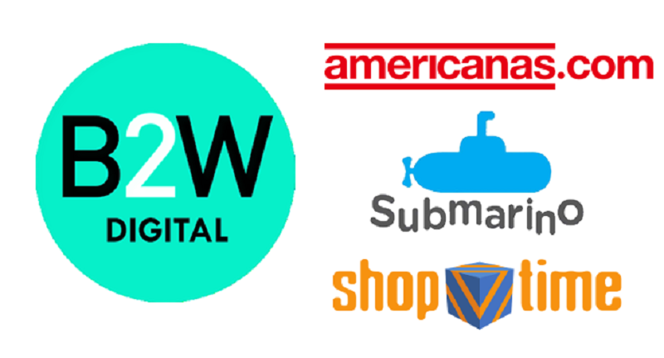

**B2W**

● Taxa por venda

■ Fixa: 16%. A taxa é aplicada sobre o valor do produto.

■ Produtos até R$39,99: Cliente final paga o frete e não existe custos para o lojista

■ Produtos entre R$40,00 até R$79,99: Frete subsidiado entre (Varejista, B2W e Consumidor)

■Produtos acima de R$80,00: Frete grátis para o consumidor final e o lojista arca com parte do frete (100%, 60% ou 50%*)

Vantagens em anúncios “frete grátis”: Maior conversão em vendas (63% dos consumidores abandonam o carrinho por conta do valor do frete). **\***A porcentagem de desconto no frete varia de acordo com sua reputação no B2W e a sua região.

[**Clique para + detalhes**](https://nodistecnologia.force.com/ajuda/s/article/Como-%C3%A9-cobrada-a-comiss%C3%A3o-na-B2W)

**EXEMPLO EM PRODUTO ATÉ R$39,99**

Valor do produto:

Frete (pago pelo consumidor final):

Taxa B2W produto (16%):

Taxa fixa B2W:

Taxa Nodis (3%):

R$ 35,00

R$ 17,00

- R$5,60

R$0,00

- R$1,05

Total a Receber = **R$ 28,35**( R$ 35,00 - R$ 6,65 )

**\*Obs: Regras não se aplicam ao segmento de livros, alimentos e bebidas.**

**Consulte um Agente Nodis ou veja clique** [**neste link.**](https://nodistecnologia.force.com/ajuda/s/article/Como-%C3%A9-cobrada-a-comiss%C3%A3o-na-B2W)

**EXEMPLO EM PRODUTO DE R$40,00 ATÉ R$79,99**

Valor do produto:

Peso cubado (kg):

Grupo B2W (135 pontos):

Frete (grátis para o consumidor final):

Taxa B2W produto (16%):

Coparticipação frete (60%):

Taxa Nodis (3%):

R$70,00

1,5 kg

1

R$25,99

- R$11,20

- R$12,90

- R$2,10

Total a Receber = **R$ 43,80**( R$70,00 - R$26,20 )

**EXEMPLO EM PRODUTO ACIMA DE R$80,00**

Valor do produto:

Peso cubado (kg):

Grupo B2W (135 pontos):

Frete (grátis para o consumidor final):

Taxa B2W produto (16%):

Coparticipação frete (60%):

Taxa Nodis (3%):

R$200,00

1,5 kg

2

R$34,99

- R$32,00

- R$20,99

- R$6,00

Total a Receber = **R$ 141,01**( R$ 200,00 - R$ 58,99 )

**Repasse**

● Ocorre em duas datas

**■ Dia 1:** Montante das vendas aprovadas entre o dia

1º e 15º dia do mês anterior

**■ Dia 15:** Montante das vendas aprovadas entre o dia

16º e 31º dia do mês anterior

**OBS: Clientes com menos de 3 meses:** o repasse é

liberado apenas após a entrega do produto ao

consumidor final.

**Parcelamento**

● A B2W determina o número de parcelas de acordo com o valor do produto e, independente disso, a taxa não muda e o repasse é sempre **antecipado**.

**Cancelamento e Prazo de Envio**

● **Evite cancelamentos!**

● Você será taxado no valor da comissão da B2W sempre que uma venda for cancelada após 1 dia, independente do motivo.

● O prazo de envio do produto é de 1 dia útil e as entregas são realizadas pelos serviços B2W Entregas, que utilizam o serviço dos correios. Meta: até 5% de envios em atraso.

**Magazine Luiza **

● A taxa incide apenas sobre o valor do produto por venda:

■ 16% modelo com antecipação (vocês está aqui)

■ 12,8% modelo sem antecipação

■ Produtos até R$79,99: Cliente final paga o frete e não existe custos para o lojista

■Produtos acima de R$80,00: Frete grátis para o consumidor final e o lojista arca com parte do frete. Que varia de acordo com o prazo de envio da mercadoria.

**Para saber mais consulte um Agente Nodis ou veja clique** [**neste link.**](https://nodistecnologia.force.com/ajuda/s/article/Pol%C3%ADtica-de-Frete-Gr%C3%A1tis-Magazine-Lu%C3%ADza)

**EXEMPLO EM PRODUTO DE ATÉ R$79,99**

Valor do produto:

Frete (pago pelo consumidor final):

Taxa Magalu R$3,00 (16%):

Taxa Nodis (3%):

R$50,00

R$28,00

- R$11,00

- R$1,50

TOTAL A RECEBER = **R$ 37,50**( R$ 50,00 - R$ 12,50 )

**EXEMPLO EM PRODUTO DE ATÉ R$79,99**

Valor do produto:

Frete (grátis para o consumidor final):

Taxa Magalu R$3,00 (16%):

Taxa Nodis (3%):

R$100,00

R$5,48 (75% de envios dentro do prazo)*

- R$19,00

- R$3,00

TOTAL A RECEBER = **R$ 78,00**( R$ 100,00 - R$ 22,00 )

**\*Para saber mais consulte um Agente Nodis ou veja clique** [**neste link.**](https://nodistecnologia.force.com/ajuda/s/article/Pol%C3%ADtica-de-Frete-Gr%C3%A1tis-Magazine-Lu%C3%ADza)

**Repasse**

● Ocorre toda segunda-feira conforme a liberação

do pagamento.

**■ Cartão de crédito:** D+31 dias após

aprovação do pagamento e/ou parcela

**■ Boleto:** D+2 dias após aprovação de

pagamento

**Parcelamento**

● Seus produtos poderão ser parcelados em até 3x

sem juros.

● Se as vendas forem realizadas em mais de 3x, fique tranquilo! As parcelas terão juros para o cliente final no ato da compra. Esses juros serão disponibilizados para você usar na antecipação do repasse das vendas.

● Você pode antecipar o valor das suas parcelas a

e a taxa de antecipação será de **1,49% ao mês no modelo sem antecipação.**

● No modelo com antecipação sua taxa passa a ser de **16% , e você receberá o valor das vendas antecipado não importando a quantidade de parcelas.**

**Cancelamento e Prazo de Envio**

● **Evite cancelamentos!**

● Você será taxado no valor da comissão da Magalu

sempre que uma venda for cancelada, exceto em

casos de arrependimento de compra.

● O prazo de expedição/envio do produto é de 1 dia útil

e as entregas são realizadas pelos serviços Magalu

Entregas, que utilizam o serviço dos correios. Cuide da

sua imagem: a meta é de até 5% de envios com atraso!

**Dúvidas? Fale com a gente!**

(21) 3986-0740

Estamos disponíveis em horário comercial (09:00 - 18:00)

**Fale pelo Whatsapp**

[Iniciar o Chat](https://wa.me/5521972407953)

Estamos disponíveis em horário comercial (09:00 - 18:00)

**Mande uma mensagem**

[atendimento@nodis.com.br](mailto:atendimento@nodis.com.br)

Conte com nosso conteúdo atualizado para iniciar sua operação digital 

Saiba mais em

Ac[esse a Central de Ajuda](http://www.nodis.com.br/ajuda)

**OBRIGADO!**

Baixe o nosso aplicativo e comece a

vender online hoje mesmo com a [Nodis](https://www.nodis.com.br/cidadedigital/)! Veja como é simples e rápido começar [neste vídeo](https://www.youtube.com/watch?v=9TRUo5z7XgA).

[](https://apps.apple.com/br/app/nodis-vendas-online/id1484739700) [](https://play.google.com/store/apps/details?id=com.nodis.mobile&hl=pt_BR&gl=US)

